ごあいさつ
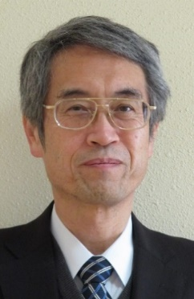
東海北陸小学校管楽器教育研究会
会 長 山田 純一郎
（知多市立八幡小学校長）

会員ならびに関係各位の皆さま方におかれましては、日ごろより管楽器活動にお力添えをいただき、ありがとうございます。
さて、平成２８年度小学校管楽器活動実践事例集（第１７集）が完成し、こうして発刊することができました。これも東海・北陸小学校管楽器教育研究会が毎年実践を積み上げ、地道に取り組みをしている成果だと思います。日々のご指導の賜と感謝するとともに、大変うれしく思います。
実践事例集発刊の目的として「管楽器を活用した実践事例を通して、会員の資質の向上と管楽器教育活動の発展に寄与する。」とあります。管楽器というとどうしても課外活動をイメージしがちです。けれども、本年度岡山県で行われた全国小学校管楽器教育研究大会では、授業の中に管楽器をどのように取り込んでいくかの提案授業がありました。この提案は、ここ何年も続いている内容で、管楽器をより身近に感じられる取り組みとして、素晴らしいものだと思います。
平成３０年度には全国大会を東海北陸地区が受け持つことになっています。前回、富山県で行っていただきましたので、今回は愛知県で行うことで計画を立てています。そのような状況の中、この事例集を見てみると、学校、保護者、地域が協力し合い、工夫しながら活動を続けている様子を伺うことができました。そして、音楽活動を通して、豊かな情操が育ち、音楽の楽しさ、美しさを感じ取っている子どもたちの姿を見ることもできました。
この実践をお読みいただき、このような実践が各県で行われ、子どもたちの感性が磨かれることを期待しています。
最後になりましたが、ご執筆をいただきました先生方をはじめ、関係各位の皆さま方にお礼を申し上げます。今後とも、本研究会への温かいご理解とご支援を賜りますよう、よろしくお願いいたします。
－ １ －

